Guía N°11
Consonante J - j

Nombre del estudiante:

Fecha:

- Reconocer la consonante J -j
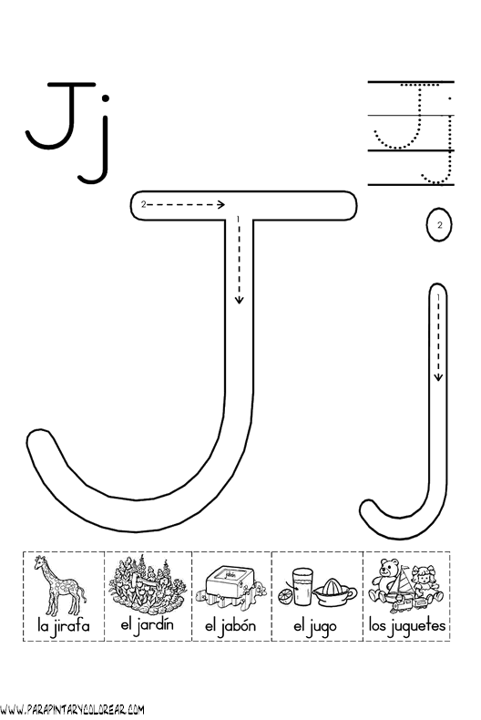

- Pintar los objetos que comienzan con la consonante J
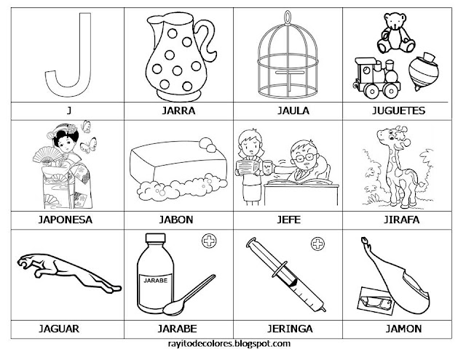

- Escribe la consonante J mayúscula y j minúscula (con ayuda de los puntitos). Luego colorea.

